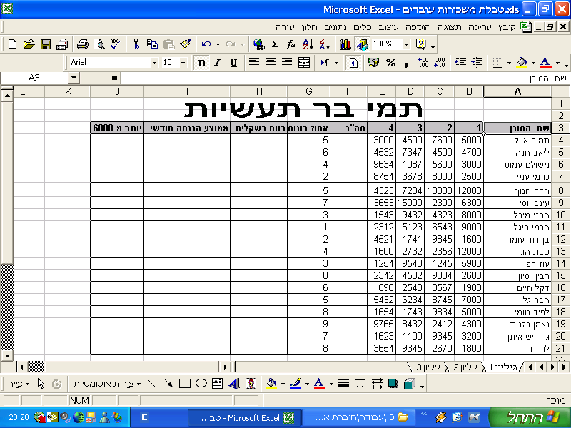

לפניך טבלת פירוט הכנסות מסוכני מכירות של חברת "תמי בר תעשיות".
המספרים הם הרווחים בשקלים שהסוכני מכירות הכניסו לחברה ב 4 החודשים האחרונים.

1. בעמודה F חשב את סך הכל הכנסה מכל סוכן (חשבו רק עבור הראשון כי ממילא מעתיקים לשאר התאים).

2. לכל סוכן מגיע אחוז מסוים מסך הכל ההכנסה כבונוס. (אחוז הבונוס רשום בעמודה G ).
חשבו (בעזרת נוסחה) כמה כסף בשקלים מגיע לכל סוכן (עמודה H ). (כתבו את הנוסחה רק עבור הראשון)

3. בעמודה I צריך למצוא מהו סכום ההכנסה החודשי הממוצע מכל סוכן.
(כתבו את הנוסחה רק עבור הראשון)

4. בעמודה J רוצים לסמן ב *** את הסוכנים שההכנסה החודשית הממוצעת שלהם היתה מעל 6000 ₪.
(כתבו את הנוסחה רק עבור הראשון)

5. כתבו פונקציה שתמצא כמה סוכנים מקבלים אחוז רווח בונוס יותר מ 6 .

בהצלחה

